一RC串联电路，已知电流（A），电压U=115V，功率P=120W，试求电阻R和电容C的值。
解：由于只有电阻R消耗功率，所以，从而解得：
（Ω）
分别画出基波电流i₁和三次谐波电流i₃单独作用时的电路，分别如图5.8（a）、（b）所示。由图可得：
其中：
从而得：
即：
解之得：
μF
- 如图所示电路中，已知 V，，，，。试求电容电压有效值、电流有效值和电压源输出的有功功率。

R₁

L
C
R₂
解：解：（1）直流电压分量单独作用
直流稳态电路中，电容开路、电感短路，所以有
电容电压
电流
电压源输出有功功率
（2）交流电压分量单独作用
（用相量法求解）
电流
由于电容电感串联支路复数阻抗为0，有
电容电压
电压源输出有功功率
所以
电容电压
电容电压有效值
电流
电流有效值
电压源输出的有功功率

三、求图示二端口网络的Z参数。
解：由Z参数方程可知，令2端口开路，可求得Z₁₁、Z₂₁
U₁=I₁+2I₁+2I₁=5I₁ 得
U₂=-2×3U₃+2I₁ = -6×2I₁ + 2I₁= -10I₁ 得
1端口开路，求Z₁₂、Z₂₂
U₁ = U₃= 2 I₂ 得
U₂= 2(I₂- 3U₃) + 2I₂ = -8I₂ 得
所以

四、如图所示对称三相电路,线电压为380V,,负载吸收的无功功率为var。试求：
(1)图中电流 (2)电源发出的复功率。
解：（1）画出单相电路图
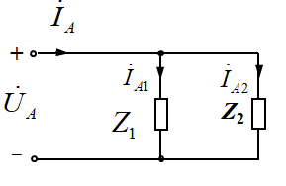
令 ，由图可知
负载吸收无功功率为 ，则有
则有
（2）负载吸收有功功率为
电源发出的复功率
五、S在t=0时动作，求i_{L}(0₊) ， i_{L}(0₊)，
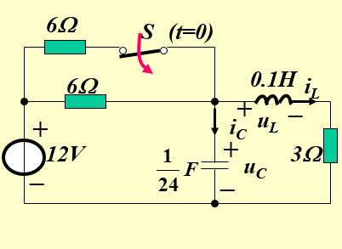

(Ⅰ) 求i_{L}(0₋)和u_{C}(0₋) ：t<0时，电路处于稳态，把电容断开，电感短路，电路如图(a)所示。
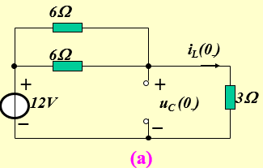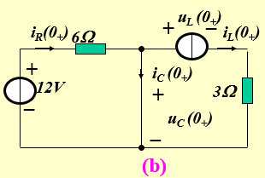
由图得：
根据电容电压和电感电流的连续性得：，
(Ⅱ) 求0₊时的相关值：画出0₊时的电路，如图(b)所示。
由图得：
而 故
而故

六、已知：电感L=1H，无初始储能t = 0 时合S1 , t =0.2s时合S2 ，求两次换路后的电感电流i(t)。
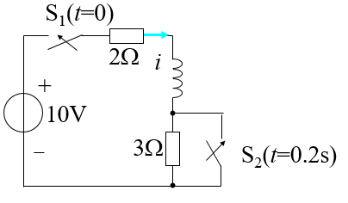
解：已知
则当t = 0 时合S1，对应的
由三要素法可得：
t =0.2s时合S2，对应的
此时的初始量为
由三要素法可得：

